Торжественное подписание соглашения о сотрудничестве и партнёрстве
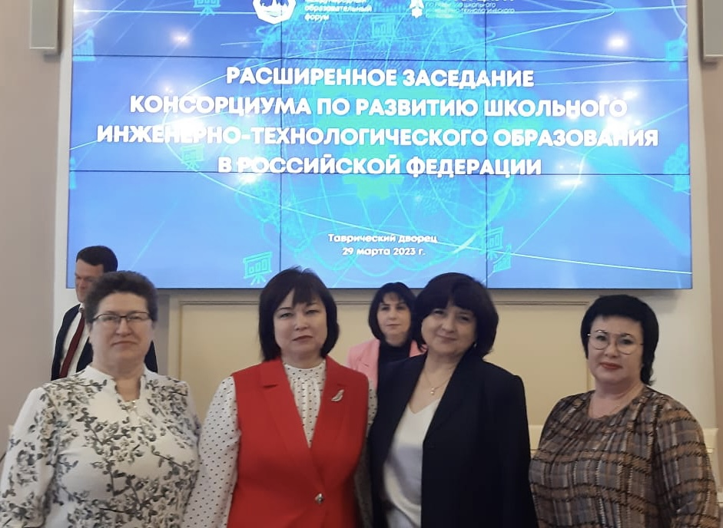
Администрация гимназии в Таврическом дворце г. Санкт Петербурга на торжественном подписании соглашения о сотрудничестве и партнёрстве по развитию школьного инженерно-технологического образования в Российской Федерации.
29 марта 2023г.

